Алькеевский район: растет число больных
Главный специалист-эксперт Роспотребнадзора по району Алмас Абзалов сообщил, что в последнее время наблюдается рост зараженных инфекционными заболеваниями.
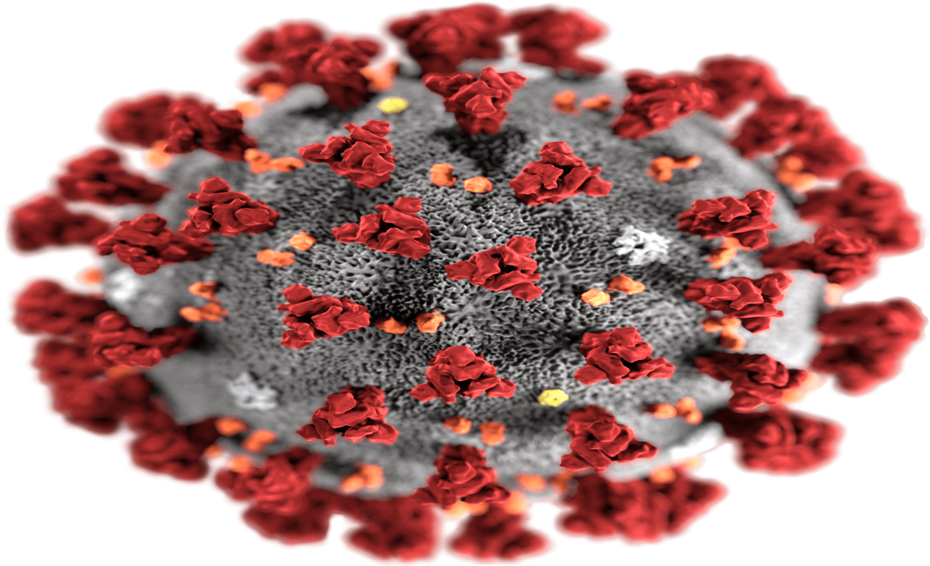
Это связано и с миграцией населения в летний период, говорит специалист. Выяснилось, что у многих пациентов с воспалением легких вирус завезен извне.
По словам заместителя главного врача центральной районной больницы Игоря Леонтьева, в инфекционном отделении Базарно-Матакской больницы проходят лечение восемь человек. Двое из них – дети. Два пациента были направлены на обследование в Чистопольский ковидный госпиталь.
В районе вакцинировано от covid 5843 человека. В том числе в возрасте 60 лет и старше привиты 1431 человек. Врач отметил, что пока уровень вакцинации среди пожилых людей нельзя назвать удовлетворительным.
Прививочная кампания слабо организована в Борискинском, Староматаковском сельских поселениях.
30 человек зараженных вирусными заболеваниями за последние дни, проходят лечение на дому.

